Круиз из Сиднея в Новую Зеландию

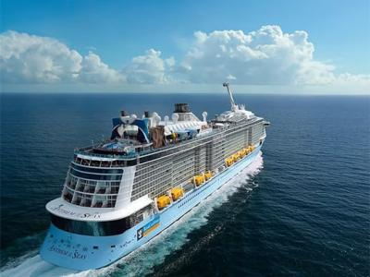
  Стоимость круиза: | 153 835 руб
  Продолжительность: | 13 дней / 12 ночей
  Судно: | Anthem Of The Seas
  Даты заезда: | c 27-01-2026 по 08-02-2026
  Параметры круиза: | Русская группа  Русский сопровождающий

Цена круиза на 1 человека

Каюта с балконом | 153 835 руб

Особенности круиза

Маршрут: Сидней (Австралия) - Море дня - Пиктон (Новая Зеландия) - Веллингтон (Новая Зеландия) - Крайсчерч (Новая Зеландия) - Данидин (Новая Зеландия) - Даски Саунд (Новая Зеландия) - Дабтфул Саунд (Новая Зеландия) - Милфорд Саунд (Новая Зеландия) - Море 2 дня - Сидней (Австралия)

Программа круиза

День 1 Прибытие: 00-00. Отправление: 16-30. Страна: Австралия
Сидней

---
День 2 Прибытие: 00-00. Отправление: 00-00.
В море

---
День 3 Прибытие: 00-00. Отправление: 00-00.
В море

---
День 4 Прибытие: 09-00. Отправление: 19-00. Страна: Новая Зеландия
Пиктон

---
День 5 Прибытие: 07-30. Отправление: 17-00. Страна: Новая Зеландия
Веллингтон

---
День 6 Прибытие: 08-00. Отправление: 18-00. Страна: Новая Зеландия
Крайстчерч

---
День 7 Прибытие: 07-30. Отправление: 17-00. Страна: Новая Зеландия
Данидин

---
День 8 Прибытие: 08-00. Отправление: 09-00. Страна: Новая Зеландия
Даски-Саунд

---
День 9 Прибытие: 11-00. Отправление: 11-59. Страна: Новая Зеландия
Даутфул-Саунд

---
День 10 Прибытие: 16-00. Отправление: 17-00. Страна: Новая Зеландия
Милфорд-Саунд

---
День 11 Прибытие: 00-00. Отправление: 00-00.
В море

---
День 12 Прибытие: 00-00. Отправление: 00-00.
В море

---
День 13 Прибытие: 06-30. Отправление: 00-00. Страна: Австралия
Сидней

---

Описание круиза

В НАЛИЧИИ ТОЛЬКО ЧЕТЫРЕ КАЮТЫ!
* Стоимость в рублях, уточняйте у менеджера на момент бронирования. Цена указана, за человека, в двухместной каюте.

Дополнительно оплачивается

- авиаперелёт,
- страховка,
- чаевые 185 USD на чел.,
- виза Австралии (подается дистанционно, но необходимо лично сдать биометрию),
- виза Новой Зеландии (электронное разрешение NZETA),
- программа до/после круиза и экскурсии в разработке.

Anthem Of The Seas  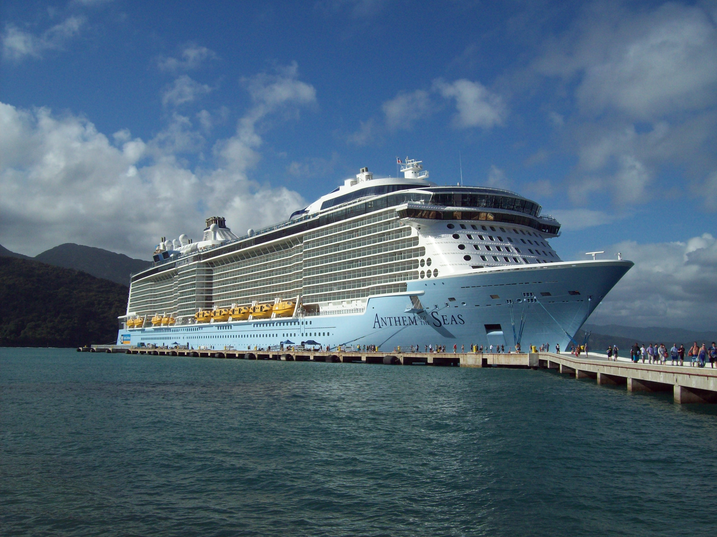 | Круизный лайнер Anthem of the Seas — это настоящий хит среди любителей путешествий, острых ощущений и изысканной кухни. Пространства на борту этого судна меняются прямо на глазах, что делает его идеальным местом для получения незабываемых впечатлений за один день. Здесь вы найдете живую концентрацию эмоций, которой не встретить больше нигде в мире.  Каждый день на борту Anthem of the Seas — это новое приключение. Сегодня вы можете прокатиться на роликах в SeaPlex, а завтра попробовать себя в полете на цирковой трапеции. Сегодня вы танцуете бачату в баре, а завтра наслаждаетесь робо-шоу. Ваш отдых должен быть активным, ярким и полным эмоций!
Каюта с балконом  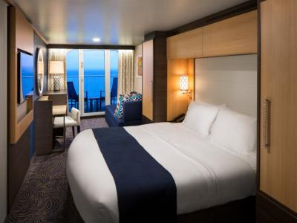 | - Кровать Queen-Size (можно сделать односпальной по запросу)  - Ванная комната  - Шкафы  - Фен  - Сейф  - Диван или кресло  - Интерактивное телевидение  - Мини-бар  - Личный балкон  * Оформление кают на разных лайнерах может отличаться по внешнему виду и цветовой гамме.  Площадь каюты составляет примерно 18 кв.м, а балкон — 5 кв.м.  Площадь кают категорий 1С и 4С варьируется от 17 кв.м до 4 кв.м, балконы — от 6 кв.м.

